TECNICA PARA LA RESOLUCIÓN DE PROBLEMAS CON EL APOYO DEL COMPUTADOR:

PASOS:

1. **Análisis y clasificación del enunciado del problema en sus elementos**

|  |  |  |
| --- | --- | --- |
| **Elemento** | **Valor** | |
| Captura de Datos | Identificar el valor mayor |  |
| Identificar si son valores iguales |  |
| Condicional compuesta |  |
|  |  |
| Operaciones Aritméticas  Preguntas  Observaciones | Num1>num2 | |
| Num1=num2 | |
| Num1<num2 | |
|  | |
| ¿calcular cual es el numero mayor? |  |
| ¿identificar si es igual? |  |
|  |  |
|  |  |
|  | |
|  | |
|  | |
|  | |

1. **Diagrama Entrada – Proceso – Salida**

,xNum1>num2

Num1=num2

Num1<num2

Espacio

Desplazamiento

**d = (re1) - (d2)**

**r=(t1) + (t2)**

Velocidad

Recorrido

1. **Análisis de Procesos Aritméticos**

|  |
| --- |
| Se identifica si los números ´propuestos si son iguales y uno es mayor que otro  Para poder obtener la respuesta correcta |
|  |
|  |
|  |
|  |
|  |

1. **Diseño Interfaz Hombre – Máquina**

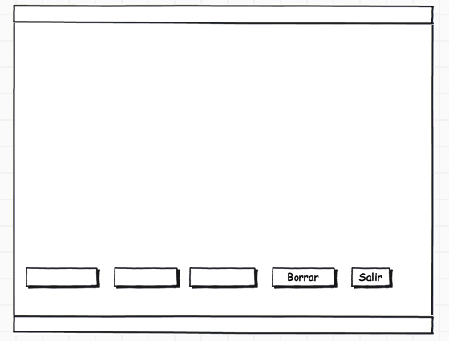

Etiqueta

Caja de Texto

Caja de Texto

Etiqueta

Caja de Texto

Caja de Texto

Botón

Etiqueta

Etiqueta

Etiqueta

Etiqueta

Etiqueta

Etiqueta

**Calcular el tiempo que emplea /lblTitulo**

**Sumar**

Num1:

Num2:

El resultado (=):

El resultado (< o >):

**Check**

**Restar**

Num1:

Num2:

1. **Algoritmos**

|  |  |
| --- | --- |
| **Paso** | **Descripción** |
| 0 | Inicio |
| 1 | Declarar variable num1 |
| 2 | Declarar variable num2 |
| 3 | Leer num1 |
| 4 | Leer num2 |
| 5 | Identificar el numero mayor |
| 6 | Identificar si son iguales |
| 7 | Escribir respuesta |
| 8 | Fin |
| 9 |  |
| 10 |  |
| 11 |  |

1. **Tabla de Datos**

|  |  |  |  |  |  |  |  |  |
| --- | --- | --- | --- | --- | --- | --- | --- | --- |
| **Identificador** | **Tipo** | **TipoDato** | **Valor Inicial** | **Ambito** | | | **Observaciones** | **Documentación** |
| E | P | S |
| v_numuno | Variable | Entero | 0 | E |  |  |  | Variable donde se va a almacenar un dato ingresado por el usuario. |
| v_numdos | Variable | Entero | 0 | E |  |  |  | Variable donde se va a almacenar un dato ingresado por el usuario. |
| v_numMay | Variable | Entero | 0 |  | P | S |  | Variable donde se va a almacenar una de las respuestas de una operación aritmetica. |
|  |  |  |  |  |  |  |  | . |
|  |  |  |  |  |  |  |  |  |
|  |  |  |  |  |  |  |  |  |
|  |  |  |  |  |  |  |  |  |
|  |  |  |  |  |  |  |  |  |
|  |  |  |  |  |  |  |  |  |

1. **Tabla de Expresiones Aritméticas y Computacionales**

|  |  |
| --- | --- |
| **Expresiones Aritméticas** | **Expresiones Computacionales** |
| 5>3 | Num1>num2 es decir numMay= num1 |
| 5<8 | Num1<num2 numMay=num2 |
| 5=5 | Num1=num2 |
|  |  |
|  |  |
|  |  |
|  |  |
|  |  |

1. **Diagrama de Flujo de Datos**

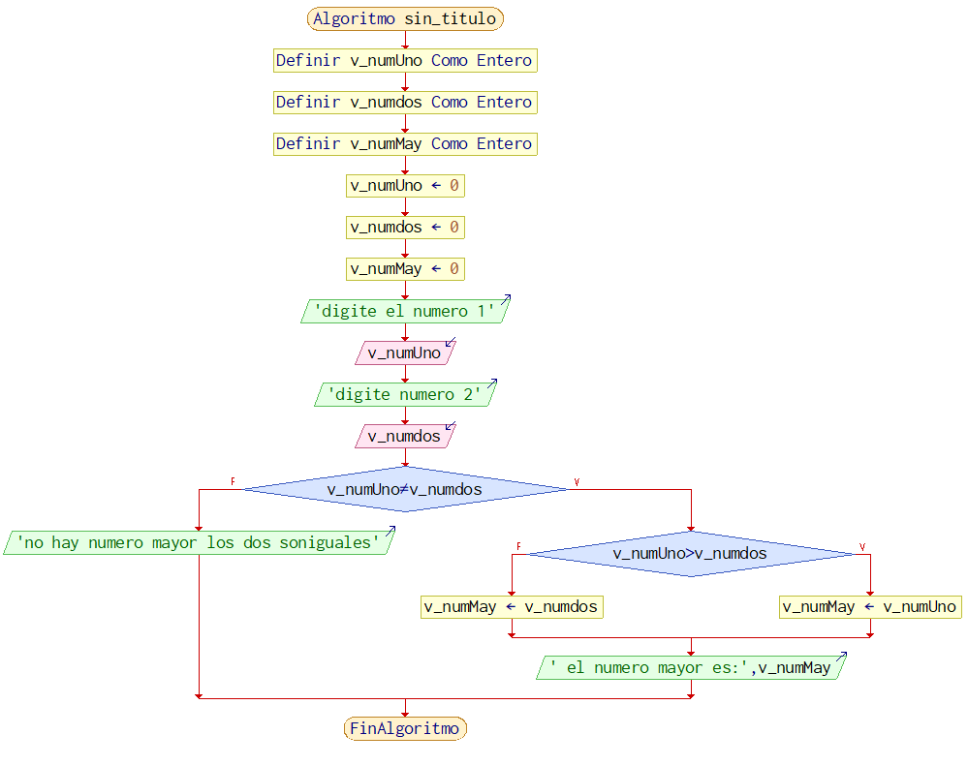

1. **Prueba de Escritorio**

|  |  |  |  |  |  |  |  |  |  |
| --- | --- | --- | --- | --- | --- | --- | --- | --- | --- |
|  | **Variables y/o Constante** | | | | | | **Salidas** | |  |
|  |  |  |  |  |  | **Calculo Manual** | **Salida Algoritmo** | **Estado** |
| **Inicialización** |  |  |  |  |  |  |  |  |  |
| **Paso *1*** |  |  |  |  |  |  |  |  |  |
| **Paso *2*** |  |  |  |  |  |  |  |  |  |
| **Paso *3*** |  |  |  |  |  |  |  |  |  |
| **Paso *4*** |  |  |  |  |  |  |  |  |  |
| **Paso *5*** |  |  |  |  |  |  |  |  |  |
| **Paso *6*** |  |  |  |  |  |  |  |  |  |
| **Paso *7*** |  |  |  |  |  |  |  |  |  |
| **Paso *8*** |  |  |  |  |  |  |  |  |  |
| **Paso *9*** |  |  |  |  |  |  |  |  |  |
| **Paso *10*** |  |  |  |  |  |  |  |  |  |
| **Paso *n*** |  |  |  |  |  |  |  |  |  |

1. **Pseudocódigo**

Algoritmo sin_titulo

// leer 2 numeros e informar cual es el mayo//

//version: 1.0//

// desarrollado por : juan sebastian rodriguez//

// 27/2/23 //

//area de definicion //

definir v_numUno como entero;

definir v_numDos como entero;

definir v_numMay como entero

//inicializar variable

v_numUno<-0;

v_numDos<-0;

v_numMay<-0;

// entradas

escribir "digite el numero 1";

leer v_numUno;

escribir "digite numero 2";

leer v_numDos;

//Proceso

si v_numUno <> v_numDos Entonces

si v_numUno>v_numDos Entonces

v_numMay=v_numUno;

SiNo

v_numMay=v_numdos;

FinSi

escribir " el numero mayor es:",v_numMay;

SiNo

escribir "no hay numero mayor los dos soniguales"

FinSi

Junio 15 de 2011

*/

**Modulo Principal**

**// Área de Declaración e inicialización de Variables:**

|  |  |  |  |  |  |  |  |  |  |
| --- | --- | --- | --- | --- | --- | --- | --- | --- | --- |
| **Numérico** | | | | **Texto** | | | | **Boolean** | |
| **Real** | | **Entero** | | **Cadena** | | **Char** | | **Booleam** | |
| **Identificador** | **Vlr Inicial** | **Identificador** | **Vlr Inicial** | **Identificador** | **Vlr Inicial** | **Identificador** | **Vlr Inicial** | **Identificador** | **Vlr Inicial** |
|  |  |  |  |  |  |  |  |  |  |
|  |  |  |  |  |  |  |  |  |  |
|  |  |  |  |  |  |  |  |  |  |
|  |  |  |  |  |  |  |  |  |  |
|  |  |  |  |  |  |  |  |  |  |
|  |  |  |  |  |  |  |  |  |  |
|  |  |  |  |  |  |  |  |  |  |
|  |  |  |  |  |  |  |  |  |  |
|  |  |  |  |  |  |  |  |  |  |

**// Entradas Leer (**Identificador**)** - **Procesar - Escribir (**Identificador**)** ;

**Fin_Modulo_Principal**